МИНИСТЕРСТВО НАУКИ И ВЫСШЕГО ОБРАЗОВАНИЯ

РОССИЙСКОЙ ФЕДЕРАЦИИ

Федеральное государственное автономное

образовательное учреждение высшего образования

«КРЫМСКИЙ ФЕДЕРАЛЬНЫЙ УНИВЕРСИТЕТ

ИМЕНИ В.И. ВЕРНАДСКОГО»

ФИЗИКО-ТЕХНИЧЕСКИЙ ИНСТИТУТ

ОТЧЕТ ПО ТЕМЕ

«ОСНОВНЫЕ КОМАНДЫ LINUX-СИСТЕМ»

ПО ДИСЦИПЛИНЕ «ОСНОВЫ ИНФОРМАЦИОННОЙ БЕЗОПАСТНОСТИ»

Студента 3 курса

группы ИВТ-б-о-222(1)

направления подготовки "Информатика и вычислительная техника"

Гоголева Виктора

Симферополь, 2024

Цель: изучить основные команды GNU/Linux систем

pwd: Показать текущий каталог.

ls:

-l: Подробный список;

-a: Показать все файлы, включая скрытые;

-h: Читаемый человеком формат размера.

df: Проверка используемого дискового пространства

-h: Читаемый человеком формат;

-T: Показать тип файловой системы.

du: Вывод размеров файлов в директории

-h: Читаемый человеком формат;

-s: Суммарный размер.

cd: Перейти в указанный каталог.

cp: Копировать файл.

-r: Рекурсивное копирование.

-i: Запрос подтверждения перед перезаписью.

mv: Переместить файл

-i: Запрос подтверждения перед перезаписью;

-v: Показать перемещаемые файлы.

mkdir: Создать новый каталог.

rm: Удалить файл.

-r: Удалить каталог рекурсивно;

-f: Принудительное удаление.

chmod: Изменить права доступа к файлам.

who: Показать, кто сейчас в системе (№ терминала пользователя, дату, время)

uptime: Показать время работы системы.

ps: Отображение процессов системы(снимок)

-e: Показать все процессы;

-f: Полный формат.

kill: Управление процессами посредством отправки сигналов.

-9: Принудительное завершение процесса;

-15: Завершение процесса.

top: Показать активные процессы в реальном времени.

htop: Улучшенная версия top.

iftop: Показать сетевую активность.

iotop: Показать активность ввода-вывода.

cat: Показать содержимое файла(объединить файлы).

wget: Скачать файл из интернета.

screen: Управление терминальными сессиями.

apt update: Обновить список пакетов.

apt install: Установить пакет.

ufw: встроенный межсетевой экран(надстройка над iptables).

allow <port>: Открыть порт;

deny <port>: Закрыть порт.

nano: Текстовый редактор.

useradd: Создать нового пользователя.

chown: Изменить владельца файла.

whereis: Найти расположение команды.

tar:

-cvf: Создать архив;

-xvf: Распаковать архив.

ifconfig: Показать сетевые интерфейсы.

uname -a: Показать информацию о системе.

adduser: Добавить нового пользователя.

passwd: Изменить пароль пользователя.

sudo: Выполнить команду с правами суперпользователя.

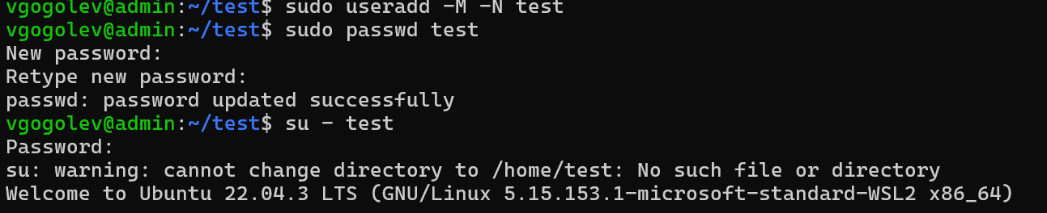

Рисунок 1 – команда useradd, passwd

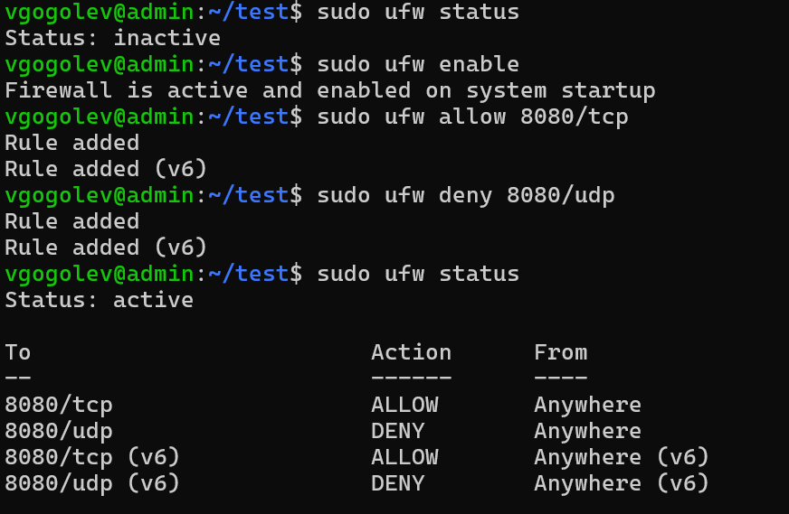

Рисунок 2 – команда ufw

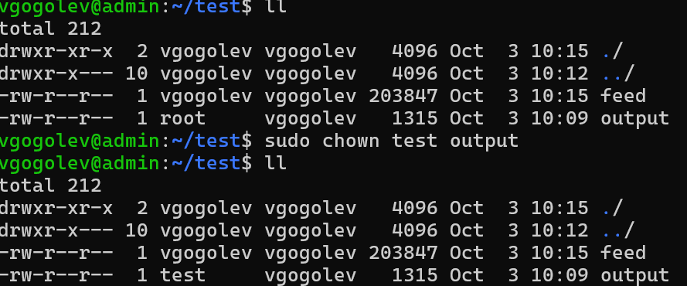  
Рисунок 3 -команда chown